Министерство образования Республики Беларусь

Учреждение образования

«Брестский Государственный технический университет»

Кафедра ИИТ

**Лабораторная работа №5**

По дисциплине «Хранение данных. Настройки и внешние файлы»

**Выполнил:**

Студент 3 курса

Группы АС-62

Ботвинко М.C

**Проверил:**

Козинский А.А.

**Цель:** научиться работать с внешними данными.

**Задание:**

Задание 1. Реализуйте пример подключения к сети.

Задание 2. Реализуйте коды приложений в примерах из источника (запросы, взаимодействие с сервером через сокеты).

Задание 3. Разработайте мобильное приложение согласно заданию 3 источника, позволяющее пользователю асинхронно скачивать файлы журнала Научно-технический вестник (возможно взять другой источник файлов подобной структуры).

Ход работы:

**Интерфейс:**

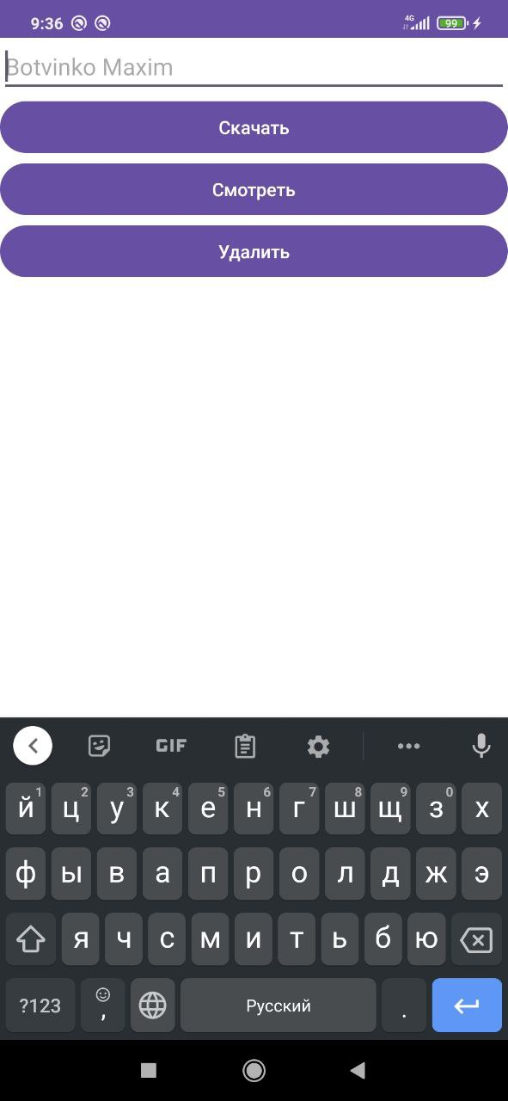

**Вывод:** в ходе лабораторной работы научились работать с внешними файлами.